ข้อมูลผลิตภัณฑ์
ผลิตภัณฑ์บำรุงผิวหน้า วาสลีน เมน โททัล แฟร์เนส เซรั่ม SPF30 PA+++
เซรั่ม ปกป้องผิวจากแสงแดดและความหมองคล้ำ 30 เท่า**
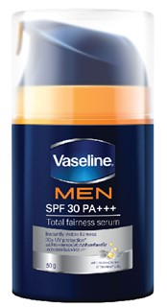

50 กรัม 269 บาท
จุดเด่นผลิตภัณฑ์
- เซรั่มให้ผิวหน้าดูกระจ่างใสขึ้นทันทีตั้งแต่ครั้งแรกที่ใช้*
- ปกป้องผิวจากรังสี UVB ได้ถึง 96%
- พร้อม SPF 30 และ วิตามินบี 3
- ช่วยป้องกันจุดด่างดำ ช่วยให้สีผิวดูสม่ำเสมอ
- ผิวเรียบเนียน ขาวใสขึ้น
- รูขุมขนดูเล็กลง
เหมาะสำหรับ: ป้องกันแสงแดด ผู้มีสีผิวไม่สม่ำเสมอ ผิวหมองคล้ำ จุดด่างดำ

